# 

# Лабораторная работа №7. Протокол динамической маршрутизации EIGRP

В прошлой лабораторной мы рассматривали статическую маршрутизацию и говорили о ней, больше, как об Интернет-среде. На самом деле маршрутизация часто встречается и в локаль0ной сети, внутри организации. Сегодня мы поговорим о протоколах, которые организуют динамическую маршрутизацию на уровне локальной сети.

Протоколы делятся на два больших класса:

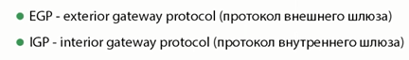

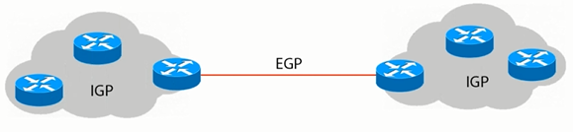

**Протокол IGP** работает внутри одной автономной системы — это система, которая находится под контролем одного администратора. Протоколы, которые работают внутри нашей организации.

**Протокол EGP** работает между локальными сетями организации, например в Интернет.

К **IGP** относятся (динамическая маршрутизация внутри организации):

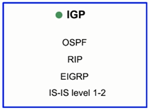

Мы рассмотрим всё кроме IS-IS, данный протокол не входит в сертификацию Cisco, это не простой протокол. В нём нет необходимости, для работы сети организации, всё можно организовать другими протоколами, **OSPF** и **EIGRP**.

К **EGP** относятся (динамическая маршрутизация в Интернете):

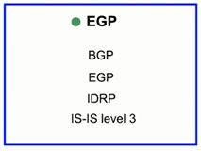

В основном используется протокол **BGP,** остальные или устаревшие или не обеспечивают необходимый функционал.

Протоколы можно разделить на следующие типы

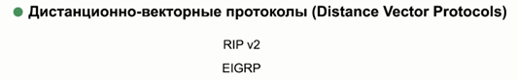





Далее по лабораторной мы поймем, чем занимается каждый тип. Но общая цель у них одна - автоматически рассказывать, как добраться до какой-либо сети или подсети.

## Практическая часть

Запустим созданную нами сеть со статической маршрутизацией:

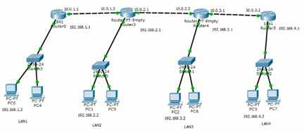

1. Давайте удалим все статические маршруты на каждом роутере, для этого выполните команду вида:

**no ip route 192.168.2.0 255.255.255.0** т.е. точно такая же операция, как и на добавление, только с **no** перед командой, в режиме конфигурирования роутера.

1. Для проверки, какие маршруты у нас есть на роутере, можем использовать команду **do show ip route** в режиме конфигурирования роутера. Вам не удастся удалить сеть класса **C** (**Connected**), этого делать не нужно.
2. Теперь перейдём к включению динамической маршрутизации, пишем в режиме конфигурации **router eigrp 1** в режиме конфигурации, цифра 1 указывает на номер экземпляра протокола. Можно создать несколько экземпляров, если нам необходима разная логика работы. На всех роутерах должен быть одинаковый номер
3. Мы попадаем в новый режим конфигурирования **(config-router)**, в данном режиме мы задаём команду **network 192.168.1.0 0.0.0.255** - эта команда говорит роутеру чтобы он рассказал всем о том, что эта сетка находится на этом роутере. Мы указали перевернутую маску **0.0.0.255**!
4. Теперь нам нужно рассказать о второй сети, которая смотрит на второй роутер, для этого вводим **network 10.0.1.0 0.0.0.255.** На следующих роутерах нам нужно будет анонсировать третью сеть, т.к. там 3 сети.
5. На этом настройка роутера завершена, теперь необходимо провести настройку остальных роутеров, помните, что номер экземпляра должна быть одна и та же.
6. После настройки всех роутеров, давайте посмотрим таблицу маршрутизации, команда **show ip route**, мы видим, что наш роутер знает все маршруты, появилось буква **D - EIGRP** вместо **S - static**:

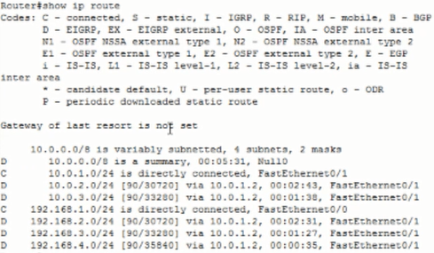

1. Как все маршруты оказались на нашем роутере? Когда мы сконфигурирован первый роутер, наш роутер начал обмениваться с соседним “hello” пакетами (устанавливают соседство). Номер автономной системы совпал, и они начинают обмениваться списками сетей.

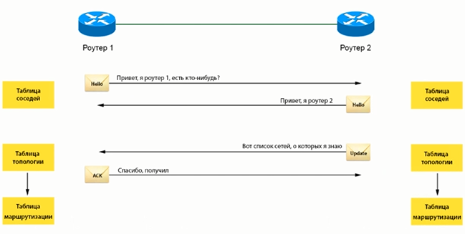

1. В привилегированном режиме наберите **show ip eigrp neighbors**, вы увидите таблицу соседей.
2. Так же вы можете посмотреть таблицу топологии, введя команду **show ip eigrp topology**, не все маршруты в таблице топологии попадают в таблицу маршрутизации. Таблица топологии — это все возможные маршруты, а таблица маршрутизации - лучшие маршруты (имеют статус **successors**) .
3. Давайте посмотрим на эти “hello” пакеты в режиме симуляции, мы видим, что наш протокол EIGRP выглядит как вложение в протокол IP, это то, что будет в поле “Данные” у IP пакета. Но он работает на сетевом уровне, а не на транспортном. Посмотрите более подробную информацию, [какие еще протоколы вкладываются в IP](https://ru.wikipedia.org/wiki/%D0%A1%D0%BF%D0%B8%D1%81%D0%BE%D0%BA_%D0%BF%D1%80%D0%BE%D1%82%D0%BE%D0%BA%D0%BE%D0%BB%D0%BE%D0%B2,_%D0%B8%D0%BD%D0%BA%D0%B0%D0%BF%D1%81%D1%83%D0%BB%D0%B8%D1%80%D1%83%D0%B5%D0%BC%D1%8B%D1%85_%D0%B2_IP), т.е. инкапсулируются, помещаются в поле **Дата** у **IP**.

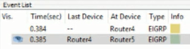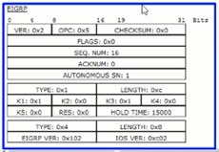

1. Что еще интересного мы можем увидеть в пакете? Интересно что адресом получателя является единый [**мультикастовый IP 224.0.0.10**](http://xgu.ru/wiki/IP_Multicast), это служебный IP, единый для всех роутеров, любой роутер знает, что если пришел пакет на данный IP, то это для него и это EIGRP его послал. На уровне протокола **Ethernet** мы тоже видим мультикастовый **MAC** адрес.
2. Такие “hello” пакеты постоянно циркулируют, чтобы роутеры знали, что маршрут жив, если мы удалим связь между роутером и свитчем, то роутер всем разошлет информацию что теперь у него нет доступа до этой сети и все роутеры получат эту информацию. Как только сеть подключается обратно, информация опять обновляется и все роутеры получают эту информацию.
3. Попробуйте удалить одну из сетей за роутером и посмотреть таблицы.
4. Давайте теперь усложним нашу сеть, и добавим в Роутер1 еще одну канальную среду. Для этого нам нужно будет выключить роутер и установить в него еще одну плату сетевого интерфейса. НО если мы его выключим, то у нас пропадёт вся конфигурация, поэтому нам нужно её сохранить. Зайдем в режим конфигурирования и введем **write**, получим ответ **[OK].**
5. Теперь можем включить роутер и добавить еще один сетевой модуль, затем включить и подождать загрузку.



1. Создайте еще одну канальную сеть (192.168.5.0) и сконфигурируйте её. В итоге у вас получится вот такая сеть:

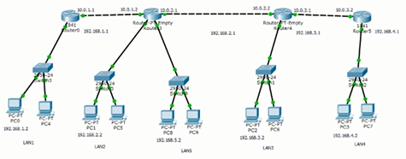

1. Давайте проверим, появится ли эта сеть на уроетрах? На самом деле нет, нам нужно её анонсировать на роутере, с которой она соединена, для этого перейдем в конфигурирование EIGRP на роутере, наберём команду **router eigrp 1** далее объявляем новую сеть: **network 192.168.5.0 0.0.0.255.**
2. Теперь можете проверить, на всех роутерах эта сетка стала доступна. Мы с вами отдельно анонсировали каждую сеть, примыкающую к роутеру, это не всегда удобно.
3. Давайте отменим анонс сети 192.168.2.0 и 192.168.5.0 на примыкающем к ним роутере. Для этого просто добавим **no**, пример: **no network 192.168.5.0**, тоже самое для второй сети, **no network 192.168.2.0**
4. Как анонсировать сразу несколько сетей? Это делается с помощью перевернутой маски, в режиме конфигурирования **router eigrp 1**, мы задаём команду **network 192.168.2.0 0.0.255.255** - т.е. в анонс попадут все сети из третьего и четвертого октета, если бы обратная маска была 0.255.255.255, анонсировано было бы всё со 2,3,4 октетов.
5. Проверьте, ваши сети должны были анонсироваться. Когда мы хотим анонсировать конкретную сеть, мы пишем **0.0.0.255**, когда хотим анонсировать все вариации сетей пишем **255.255.255.255.**
6. Давайте рассмотрим такое понятие как passive interface. В режиме симуляции вы можете увидеть, что роутер отправляет EIGRP пакеты не только на роутеры, но и на свитчи, потому что он не знает, есть или нет за ним роутер. Такое поведение роутера небезопасно, т.к. злоумышленник может установить свой роутер, который будет сообщать нашему роутеру ложные маршруты, что может навредить работе сети.
7. Для борьбы с этим используется такая настройка как, passive interface. Это настройка на интерфейс, говорящая что за ним никогда не будет никаких роутеров, и все EIGRP пакеты с этого интерфейса будет игнорироваться.
8. Для настройки перейдем на роутер в конфигурирование **router eigrp 1**, далее указываем какой интерфейс будет у нас пассивный, пишем команду **passive-interface fa9/0** и **passive-interface fa6/0.** Теперь мы не будем отправлять EIGRP пакеты по этим интерфейсам и не будем их принимать.
9. Но лучше сделать по-другому, мы можем задать так, что все интерфейсы будут пассивными, а потом только нужные сделаем активными. Для этого пропишем команду **passive-interface default**
10. Теперь давайте отменим пассивность на нужных интерфейсах, командой **no passive-interface fa7/0** и **no passive-interface fa8/0**
11. Еще один нюанс, в старых версиях Cisco iOS, сети анонсировали без масок, по классам сетей, в итоге анонсировались все сети. Для нормальной работы с анонсированием, нам нужно отключить работу с классовыми сетями, для этого введем команду **no auto-summary** в режиме конфигурирования нашего EIGRP. Общепринято, перед тем как начинать работу с анонсированием сетей, необходимо выполнить данную команду, иначе в некоторых версиях при анонсе будет игнорироваться маска и добавляться вся сеть.
12. Давайте выполним команду **show ip protocols** чтобы посмотреть, как сейчас сконфигурирован наш роутер. Мы увидим, что работает протокол динамической маршрутизации и какой у него номер, количество маршрутов, суммарная статистика трафика, сколько пакетов отправлено и получено.
13. Также можно посмотреть статистику самого EIGRP, командой **show ip eigrp traffic** мы видим сколько хеллоу пакетов было отправлено, и др. информацию.
14. Мы говорили с вами о том, что информация о маршрутах обновляется со временем, это происходит с помощью таймеров EIGRP пакетов на интерфейсе. В CPT их посмотреть не удастся на реальном оборудовании это можно сделать.
15. Сами hello пакеты можно регулировать, для этого нужно зайти в какой-то интерфейс и задать параметр, командой (представлена ниже). Также вы можете задать время, после которого ваш роутер будет считать соседа нерабочим, т.е. через какое время после получения последнего hello пакета роутер будет считать, что на том конце что-то сломалось.

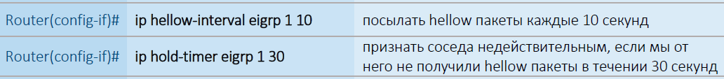

33) Изменение таймеров может понадобится если вы хотите, чтобы новая добавленная сеть быстрее появлялась, с другой стороны, увеличивается интенсивность служебного трафика. Обычно эти параметры не меняют.

34) В оборудовании CISCO так же возможно запустить отладчик, для того чтобы посмотреть отдельные hello пакеты, update пакеты. Давайте выполним команду # **debug eigrp packets**, у вас начнёт даваться информация о пакетах. Для остановки отладочных сообщений, надо написать команду **undebug all**.

